Réception des marchandises

Procédure de contrôle

Dès l’arrivée du chauffeur
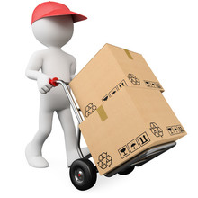

- Prendre :
  - Votre feuille de contrôle de réception.
  - Votre thermomètre à sonde.
  - Le double du bon de livraison.
  - La feuille des critères d’acceptabilité ou de refus à la livraison.

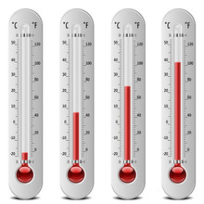

- Vérifier la température des produits livrés. Si non conforme, la température des camions sera vérifiée.

- Enregistrer tous les paramètres inscrits dans la feuille de control en réception. Dater et signer le document.

Chambre froide positive
Poisson | Viande | BOF | Fruit et légumes
0°C à +2°C | 0°C à +3°C | +6°C | +6°C à +10°C
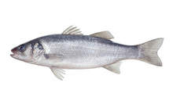 | 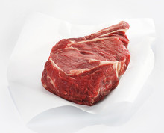

Économat |  | Réserve tubercules |  | Chambre froide négative |  | Réserve produits d’entretien
+15°C |  | +15°C |  | -18°C |  | Obligatoirement dans un local séparé
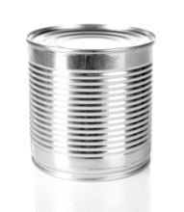 |  | 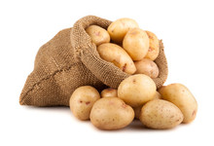 |  | 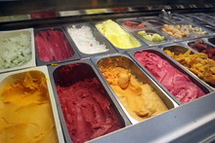 |  | 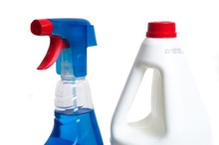
- Stocker les produits périssables en chambre froide.
- Ranger le thermomètre après l’avoir nettoyé et désinfecté.

- Si la livraison est conforme, transférer le bon de livraison au service de comptabilité.

Si la livraison n’est pas contrôlée avec le livreur, inscrire sur le relevé, s’il est rendu au fournisseur : « sous réserve de contrôle ».

